INFORMACIÓN GENERAL

Para resolver la prueba, usted debe contar con un folleto que contiene 75 ítems de selección, un bolígrafo de tinta negra o azul, corrector líquido blanco y una hoja para respuestas.

Si lo requiere, puede emplear calculadora básica o científica (no programáis!©) para resolver problemas matemáticos.

Los textos utilizados en la prueba de Informática en Redes son tomados del material y recursos disponibles para la enseñanza de esta especialidad.

INSTRUCCIONES

1. Verifique que el folleto esté bien compaginad® y que contenga Sos 75 ítems de selección. En caso de encontrar alguna anomalía, notifíquela inmediatamente al delegad© de aula; de lo contrario, usted asume la responsabilidad sobre Sos problemas que se pudieran suscitar por esta causa.
2. Lea cuidadosamente cada ítem.
3. Si lo desea, puede usar el espacio al lado de cada ítem, para escribir cualquier anotación que le ayude a encontrar la clave. Sin embargo, para efectos de revisión, solamente se califica la hoja para respuestas.
4. De las cuatro posibilidades de respuesta: A), B), C) y D), que presenta cada ítem, solamente una es correcta.
5. Una vez que haya revisado todas las opciones y esté seguro o segura de su elección, rellene completamente el círculo correspondiente, tal como se indica en el ejemplo.

©•0©

1. Si necesita rectificar alguna respuesta, utilice corrector líquido blanco; rellene con bolígrafo de tinta negra o azul el círculo correspondiente a la nueva opción seleccionada. Luego anote en la parte destinada para observaciones de la hoja para respuestas: "La respuesta

del ítem N° es la opción ". Debe firmar solamente una vez al final de todas las

observaciones.

1. Ningún ítem debe aparecer sin respuesta o con más de una respuesta.
2. ESTAS INSTRUCCIONES NO DEBEN SER MODIFICADAS POR NINGÚN FUNCIONARIO QUE PARTICIPE EN EL PROCESO DE ADMINISTRACIÓN DE LA PRUEBA.

Para efectos de determinar el puntaje obtenido, solamente se tomará en cuenta lo consignado en la hoja para respuestas.

SELECCIÓN ÚNICA

* 1. La tecnología utilizada en la primera generación de computadoras fue
     1. circuitos integrados.
     2. microprocesadores.
     3. tubos al vacío.
     4. transistores.
  2. Lea la siguiente definición:

En el campo de la tecnología de comunicaciones representa la vinculación entre computadoras y telecomunicaciones.

El concepto presente en la definición anterior se denomina

telemática.

teleproceso.

temporización.

telefonía virtual.

3) Lea el siguiente texto:

Conjunto de ordenadores en un sistema de interconexión cuya finalidad es compartir recursos. Esta interconexión puede darse en forma conmutada.

¿Cuál concepto se infiere del texto anterior?

Conjuración

Unidad

Trama

Red

4) Lea la siguiente definición:

Programa escrito para instalarse en la computadora de un usuario sin permiso de éste.

¿A cuál concepto hace referencia la definición anterior?

Virus

Vacuna

Antivirus

Inoculación

5) Lea la siguiente información:

Las operaciones informáticas son lentas.

El sistema operativo del computador realiza configuraciones automatizadas.

Las comunicaciones asincrónicas en una red de computadoras se vuelven más expeditas.

Los programas dirigen los accesos a los discos en tiempos inusuales o con una mayor frecuencia.

De acuerdo con la información anterior, ¿cuáles números identifican los indicios de

avisos de virus informáticos?

I y IV

I y III

II y III

II y IV

6) En el sistema operativo MS-DOS el comando utilizado para establecer la fecha del sistema se denomina

DATE

CTTY

CDATE

DEBUG

7) Lea la siguiente lista de servicios:

I. Protocolo de transferencia de archivos

SI. Comunicaciones virtuales

Correo electrónico

Datos digitales

De acuerdo con la lista anterior, ¿cuáles números identifican los servicios ofrecidos por Internet?

I y II

I y III

II y IV

III y IV

8) Lea la siguiente información sobre los objetivos de un sitio web:

1. Publicar información sobre oportunidades de empleo y acerca de los beneficios de trabajar para una empresa.
2. Aumentar las capacidades de control sobre costos e inventarios de los productos que ofrece la empresa.
3. Distribuir información acerca de productos y servicios proporcionados por una empresa.
4. Ofrecer un punto de partida al usuario para el inicio de un viaje de negocios en línea.

De acuerdo con la información anterior, .¿cuáles números identifican objetivos de un sitio web de tipo comercial?

I y III

I y IV

II y III

II y IV

9) Dos funciones que debe cumplir el sistema de información corresponde a

* + 1. recolectar datos y resguardar información.
    2. elaborar prototipos y transmitir información.
    3. implementar factibilidad operacional y recuperar datos.
    4. determinar necesidades de implementación y recuperar información.

10) Lea la siguiente lista de componentes:

* + - 1. Entrada
      2. Proceso
      3. Factibilidad
      4. Desempeño

De acuerdo con la información anterior, ¿cuáles números identifican dos componentes básicos de todo sistema de información?

I y II

I y III

II y IV

III y IV

11) Observe la siguiente imagen:

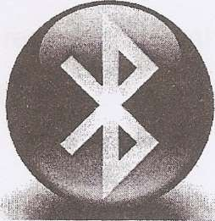

¿Cuál tipo de conexión hace referencia la imagen anterior?

Microondas

Bluetooth

Infrarojo

Wi Fi

12) ¿Cuál puerto permite conectar una cámara digital a una computadora personal?

Midi

Seria!

Paralelo

Universal serial bus

13) Observe la siguiente imagen:

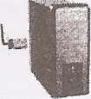

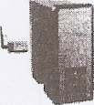

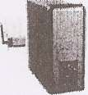



í

\

* 6

¿Cuál tipo de conexión se presenta en la imagen anterior?

Microondas

Bluetooth

Infra rojo

Wi Fi

14) Considere el siguiente enunciado:

P A Q )

La equivalencia lógica del anterior enunciado corresponde a

(~Q v P)

(Q ^ ~P)

(~P v ~Q)

(~( PvQ)* ~(Q^ P ))

15) Suponga que T es verdadero, Z es falso y R es verdadera. ¿Cuál proposición es falsa?

(T v Z) • ~ R

T => (Z => R)

(T v Z) => R

T a (Z => R)

16) Considere la información presente en el siguiente mapa de Karnaugh:

\BC

A \

|  |  |  |  |
| --- | --- | --- | --- |
| 1 | 0 | 0 | 1 |
| 1 | 0 | 0 | 1 I |

El resultado de la simplificación al utilizar el mapa anterior corresponde a

|  |  |
| --- | --- |
| A) | C |
| B) | AC |
| C) | AC |
| D) | AB |

17) Considere el siguiente número hexadecimal:

4E8i6

Al realizar la conversión respetiva, ¿cuál es el valor binario del anterior número hexadecimal?

1. 101110010112
2. 101011010012
3. 100111010002
4. 100111001012

18) Lea la siguiente información sobre Salud Ocupacional:

«Conjunto de requerimientos psicofísicos a los que se ve sometido e! trabajador a lo largo de su jornada laboral».

¿A qué tipo de carga se refiere la información anterior?

|  |  |
| --- | --- |
| A) | Física |
| B) | Mental |
| C) | Trabajo |
| D) | Ergonómica |

19) Considere el siguiente programa escrito en pseudocódigo:

Proceso ejercico_1 Suma=0

Para indice=1 Hasta 3 Hacer resto=indice modulo 2 Si resto=0

Entonces numero =indice + 1 Sino numero= Índice + 2 Fin_si

Suma=Suma + numero FinPara Escribir Suma Fin Proceso ,

¿Cuál es el valor de salida del programa anterior?

|  |  |
| --- | --- |
| A) | 10 |
| B) | 16 |
| C) | 23 |
| D) | 30 |

20) Asocie los componentes de la columna A sobre los factores de riegos con su respectivo ejemplo de la columna B.

|  |  |
| --- | --- |
| Columna A | Columna B |
| 1. Físicos 2. Trabajo 3. Químicos | P. Ruido, iluminación, calor, frío Q. Polvo, humo, vapores, gases R. Carga física, carga mental |

¿Cuál es la forma correcta de relacionar las columnas anteriores?

|  |  |  |  |
| --- | --- | --- | --- |
| A) | I.P- | II.R - | III.Q |
| B) | I.Q - | ll.P- | III.R |
| C) | I.R - | II.Q - | III.P |
| D) | I.Q - | II.R- | III.P |

21) Considere el siguiente programa escrito en pseudocódigo:

Proceso ejercicoOS Divisor=2; Veces=0 Suma=0 numero=7 Si not(numero<0) Entonces

Mientras (Suma <numero) Hacer Veces=Veces + 1 Suma=Suma + Divisor FinMientras

Fin_si

Si (numero modulo 2) <> 0 Entonces Veces=Veces -1 Fin_si

Escribir Veces FinProceso

¿Cuál es el valor de salida del programa anterior?

* 1. 3
  2. 8
  3. 10
  4. 12

22) Lea la siguiente información:

I. Las computadoras pueden compartir recursos, como impresoras y archivos

sin necesidad de un servidor dedicado. ¡I. El dispositivo final le solicita servicios que son contestados por un software de escucha.

* + 1. Los flujos de datos se realizan desde ei servidor hacia el ¿©positivo final.
    2. Cada dispositivo final puede funcionar como un servidor o como cliente.

De acuerdo con la información anterior, ¿cuáles números identifican al modelo peer to peer?

* + - 1. I y III
      2. I y IV
      3. II y III
      4. II y IV

23) Considere el siguiente programa escrito en pseudocódigo:

Var

Suma, Índice,numero:numerico Inicio Suma=0

Desde indice=1 hasta 5 hacer Inicio

Leer(numero) Suma=Suma + numero

Fin

Fin

¿Cuál es el valor que almacena la variable denominada Suma al terminar el ciclo; en el programa anterior; si los valores de entrada corresponden a 1, 2, 3, -3 y -2, respectivamente?

A \ -1 K) 1

* + - * 1. 2
        2. 3
        3. 4

Normalizar una base de datos, uno de los problemas por corregir es eliminar

datos.

índices.

programas.

redundancia de datos.

Lea la siguiente información:

Representa un conjunto de uno o más atributos que juntos, permiten identificar en forma única a una entidad dentro del conjunto de entidades.

¿Cuál concepto se evidencia en la información anterior?

Diagramas

Relaciones

Cardinalidad

Llave primaria

26) Considere el siguiente fragmento de programa escrito en pseudocódigo:

Var

valor_1 ,valor_2: numérico Inicio

valor_1 =5 valor_2=10

Escribir(proceso_1 (valor_1, valor_2))

Fin

Sub proceso(numero_1,numero:numerico) retorna numérico Var

Total:numerico Inicio

Si numero_1 > numero Entonces numero_1=numero Sino numero=numero_1 Fin_si

Total=numero_1 + numero retorna(Total) Fin_proceso

¿Cuál es el valor de salida del fragmento de programa anterior?

|  |  |
| --- | --- |
| A) | 5 |
| B) | 10 |
| C) | 15 |
| D) | 20 |

27) ¿En cuáles capas del Modelo de Referencia OSI la detección y corrección de errores se implementa?

Enlace de datos y presentación

Enlace de datos y transporte

Presentación y transporte

Física y transporte

28) Considere el siguiente fragmento de programa escrito en pseudocódígo. El parámetro de la función denominado valor es por referencia. La variable denominada lista es un arreglo de dos dimensiones que almacena los siguientes valores:

|  |  |  |
| --- | --- | --- |
| 2 | 5 | 8 |
| 3 | 6 | 9 |
| 4 | 7 | 10 |

var

fila,colum,suma :numérico lista: matriz[3,3] numérico inicio surna=0

desde fila—1 hasta 3 { desde colum=1 hasta 3 { si (fila==colum){

funcion_1 (suma, lista[fila, colum])

}

}

i i

imprimir(suma) fin

subrutina funcion_1 (ref valor:numerico; numero:numerico) inicio

valor=valor + numero fin

¿Cuál es el valor de salida del fragmento de programa anterior?

12

18

21

27

29) El conjunto de protocolos más frecuente en las redes locales conectadas por cables se denomina

Ethernet.

Arcenet.

Tokenet.

Worknet.

30) Observe ia siguiente imagen acerca de un componente interno de una computadora:

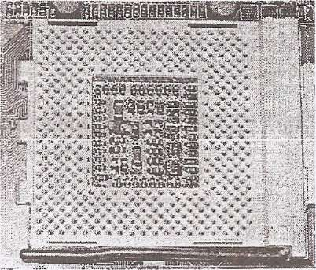

¿Cómo se denomina el componente que se presenta en la imagen anterior?

|  |  |
| --- | --- |
| A) | Chipset |
| B) | Socket |
| C) | Bios |
| D) | Slot |

31) Observe la siguiente imagen:

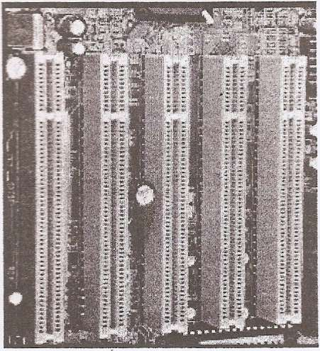

¿Qué tipo de ranura se deduce de la imagen anterior?

|  |  |
| --- | --- |
| A) | PCI |
| B) | ISA |
| C) | EISA |
| D) | RISK |

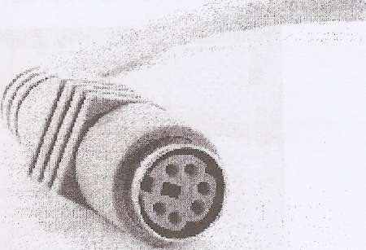

32) ¿Qué tipo de conector se presenta en la imagen anterior?

|  |  |
| --- | --- |
| A) | VGA |
| B) | PS/2 |
| C) | Serial |
| D) | DB15 |

33) Considere la siguiente ilustración:

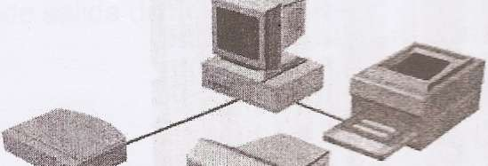

¿Cuál tipo de red hace referencia la ilustración anterior?

P2P

LAN

WAN

WLAN

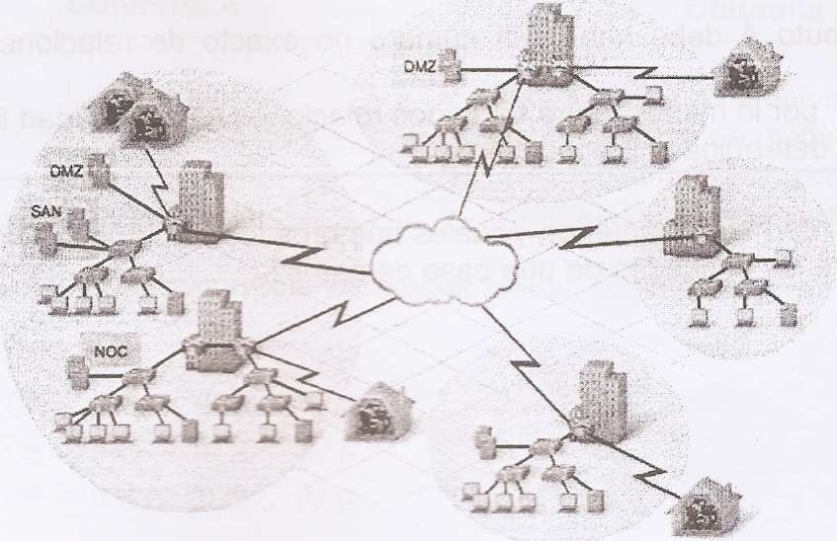

¿Cuál tipo de red hace referencia la ilustración anterior?

|  |  |
| --- | --- |
| A) | P2P |
| B) | LAN |
| C) | WAN |
| D) | WLAN |

35) ¿Cuál de las siguientes funciones se encarga la capa del nivel sétimo del Modelo de Referencia OSI?

* 1. Conectar equipos
  2. Enrutar los mensajes emitidos
  3. Proporcionar las interfaces de usuarios

34) Considere la siguiente ilustración:

* 1. Controlar el flujo de las tramas de datos

36) Lea la siguiente información:

* + 1. En la relación sólo puede aparecer como máximo una relación del tipo entidad.
    2. Para el atributo A debe haber un número no exacto de relaciones con el atributo B.
    3. El atributo A, por lo menos, debe tener dos relaciones con la entidad B.
    4. El atributo A determina al B y viceversa.

De acuerdo con la información anterior, ¿cuáles números identifican a la relación, uno a uno, que se da entre las entidades de una base de datos?

I y IV

II y IV

II y III

I y III

37) Lea la siguiente información sobre el análisis FODA:

* + - * 1. Personal con estabilidad laboral y un buen nivel de formación.
        2. Infraestructura adecuada y en buenas condiciones.
        3. Nuevos métodos o procesos tecnológicos.
        4. Cambios en el mercado internacional.

De acuerdo con la información anterior, ¿cuáles números identifican fortalezas de una empresa?

I y II

II ylll

I y III

II y IV

38) Asocie los elementos de la columna A sobre las áreas funcionales que tiene una empresa con su respetiva función de la columna B.

|  |  |
| --- | --- |
| Columna A | Columna B |
| ¡. Producción   1. Mercadeo 2. Personal 3. Finanzas | P. Creación de una ambiente agradable Q. Mantenimiento de máquinas y equipos R. Consecución de los recursos financieros S. Diseño y lanzamiento de nuevos productos |

¿Cuál es la forma correcta de asociar ambas columnas?

|  |  |  |  |  |
| --- | --- | --- | --- | --- |
| A) | I.Q - | M.S - | III.P | - IV.R |
| B) | I.R - | II.Q - | III.S | - IV. P |
| C) | I.S - | II.Q - | III.R | - IV. P |
| D) | I.P - | II.S - | III.Q | - IV.R |

39) Considere la siguiente información sobre principios de comunicación de datos:

«Configuración de línea que proporciona un enlace dedicado entre dos dispositivos. Toda la capacidad del canal se reserva para la transmisión de ambos dispositivos. Este tipo de configuración utiliza cable para conectar los extremos, pero también existen otras opciones tales como las microondas y satélites».

¿A qué tipo de conexión hace referencia la información anterior?

Dúplex

Simplex

Multipunto

Punto a Punto

imii/i n iOMWC?; ci i i xcvjco, t i ~\J a

40) Lea el siguiente texto sobre principios de comunicación de datos:

«Enlace único de comunicaciones para dos o más dispositivos compartidos por una computadora o más de una terminal. Se le conoce por el nombre de línea

multicaída».

¿A qué tipo de conexión hace referencia el texto anterior?

Híbrido

Mutipunto

Uno a uno

Punto a punto

41) Lea la siguiente información:

Se encarga de transferir los datos por el medio de transmisión.

Proporciona el dlreccionamiento a las tramas transmitidas en el medio físico.

Constituye el orjgen y destino de los mensajes transmitidos en el medio físico.

Encargado de la transmisión de los bits de datos a través de los circuitos de comunicación.

Define ¡os procedimientos y ¡as funciones que los dispositivos físicos tienen que llevar a cabo para que sea posible 1a transmisión.

De acuerdo con la información anterior, ¿cuáles números identifican la capa física del modelo de Referencia OSI?

|  |  |
| --- | --- |
| A) | I, II, IV |
| B) | I, IV, V |
| C) | II, III, V |
| D) | III, IV, V |

Se-.-Frcf de correo 192.168.2.1

ServraerWeb 132.168.2.2 Ser.-re- 15 2--.'.tss '52.168.2.3

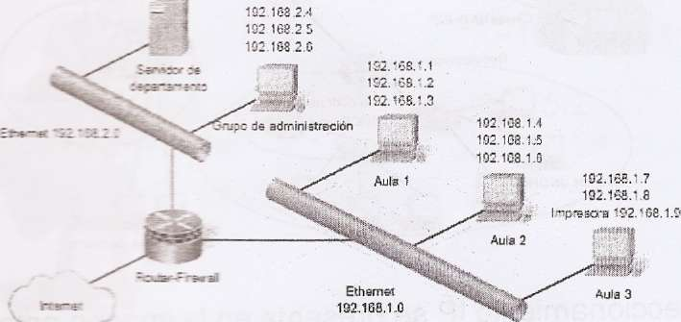

¿Qué tipo de topología nace 'esencia la imagen anterior?

|  |  |
| --- | --- |
| A) | Óptica |
| B) | Física |
| C) | Lógica |
| D) | Espectral |

43) Lea la siguiente información se ore Redes de Área Local:

Representa una red q_e se encuentra configurada para que las computadora; estén conectados a ur sec~ento del cable a lo largo de la línea, con ur= impedancia terminal o resistencia de carga en cada extremo.

¿Cuál tipo de topología hace referencia la información anterior?

Bus

Estrella

Informática en Reces 1

42) Observe la siguiente imagen:

Ethernet

Token Ring

¡3

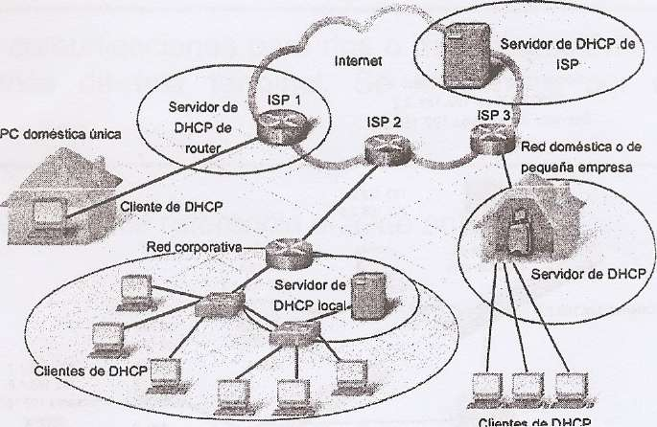

¿Qué tipo de direccionamiento IP se presenta en la imagen anterior?

Mixto

Estático

Dinámico

Inmutable

44) Observe la siguiente imagen:

45) ¿Cuántos octetos se utilizan en la porción de red en un direccionamiento IP de clase A?

|  |  |
| --- | --- |
| A) | 1 |
| B) | 4 |
| C) | 6 |
| D) | 8 |

46) Observe la siguiente ilustración:

o

" ni ipw|i8¡»pÉiP

« ~ ■ #

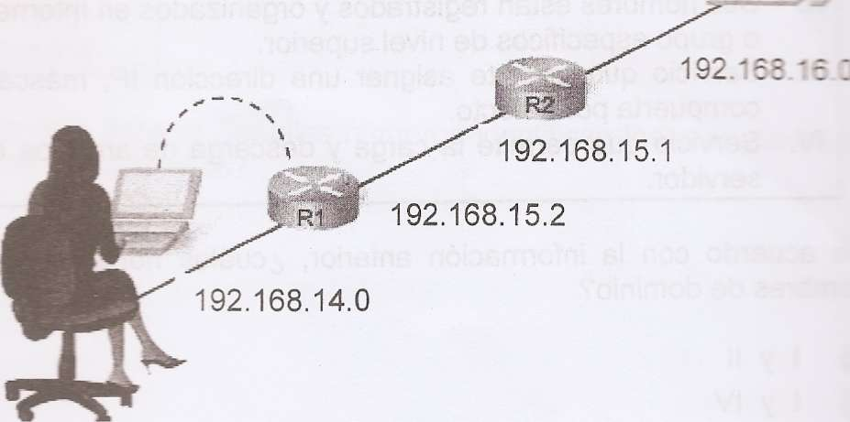

¿Cuál mandato se debe escribir para habilitar el Routerl que permita alcanza' . - - rú­enla red 192.168.16.0?

Router1 (config) #ip route 192.168.16.0 255.255.255.0 192.168.15.1

Router2(config) #ip route 192.168.15.1 255.255.255.0 192.168.16.1

Router1 (config) #ip route 192.168.14.0 255.255.255.0 192.168.15.1

Router2(config) #ip 'oute 192.168.16.0 255.255.255.0 192.168.14.1

47) Observe la siguiente llusí'ación:

Conozco 3 rsd

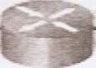

: Cañoneó la red 10,20.1.0



(Ahora también »rt«eo la red 10,10,1

Red

10.10,1.0

Rsd 10.20.1.0

Los routers que se presentan en la ilustración anterior utilizan protocolos de tipo

Routing

Trunking routing

Inter-Vlan routing

Spanning routing

i3

48) Lea la siguiente información sobre Redes de Área Local:

* + - 1. Se encarga de traducir una dirección URL a una dirección IP.
      2. Sus nombres están registrados y organizados en Internet dentro de dominios o grupo específicos de nivel superior.
      3. Servicio que permite asignar una dirección IP, máscara de subred y una compuerta por defecto.
      4. Servicio que permite la carga y descarga de archivos entre un cliente y un servidor.

De acuerdo con la información anterior, ¿cuáles números identifican al servidor de nombres de dominio?

I y II

I y IV

II y ISI

II y IV

49) Lea la siguiente información sobre de Redes de Área Local:

Ofrece servicios de acceso inseguros a redes de datos.

Permite el acceso a la mayoría de las páginas web desde los servidores que utilizan el puerto 80.

Consiste en iniciar una sesión en un host desde una ubicación remota y controlar el host como si la sesión se hubiera iniciado de forma local.

Organiza el stack de protocolos de forma jerárquica en capas, donde cada protocolo de nivel superior depende de los servicios de los protocolos de niveles inferiores.

De acuerdo con la información anterior, ¿cuáles números identifican el protocolo de transferencia de hipertexto?

I y II

S y IV

II y III

II y IV

Informa: :.= e* 1'.'

50) Considere la siguiente lista de protocolos:

HTTP

SMTP

POP3

ICMP4

De acuerdo con la lista anterior, ¿cuáles números identifican los protocolos utilizados para procesar correos electrónicos? .

I y III

I y IV

II y IV

II y III

51) Lea la siguiente .^formación sobre diseño y representación de redes:

Se define como el número que indica cada una de las dimens:-e - dibujo de una figura. Su finalidad es la de estudiar las distintas ~ = -r r: : - inscribir en los dibujos las medidas de las piezas.

¿A qué concepto se refiere la información anterior?

Planos

Acotado

Escalas

Rotulado

52) Lea la siguiente información sobre diseño y representación de redes:

Permite estudiar las distintas maneras de inscribir en los dibujos las - t : de las piezas.

¿A qué concepto hace referencia la información anterior?

Acotación

Rotulado

Croquis

Dibujo

¡3

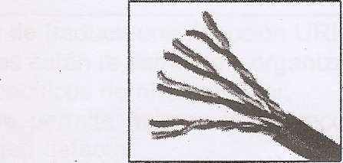

¿Qué tipo de cable se presenta en la imagen anterior?

UTP con blindaje

Par trenzado

Fibra óptica

Coaxial

54) Observe la siguiente imagen:

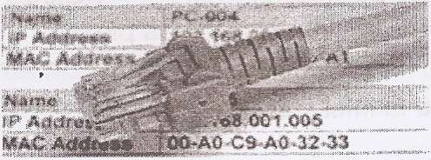

¿Qué tipo de conectar se presenta en la imagen anterior?

|  |  |
| --- | --- |
| A) | FU45 |
| B) | RNC |
| C) | RGB |
| D) | RCA |

55) ¿Cuáles son los estándares TIA/EIA de terminación de pares trenzados?

* + 1. T568A y T568B
    2. ESA 568A y ESA 569B
    3. IEEE.802b y ¡EEE8Q2c

53) Observe la siguiente imagen:

* + 1. ISA 801.2b y TIA 804.2c

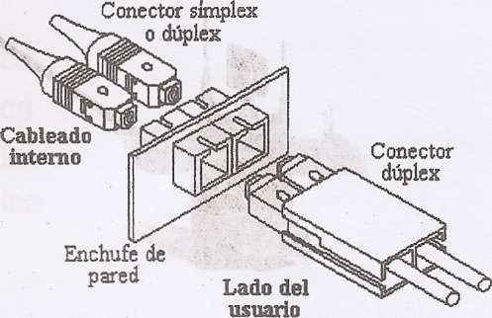

¿Qué tipo de cable utiliza los conectores de la imagen anterior?

Par trenzado apantallado

Fibra óptica

Utp grueso

Coaxial

57) Lea la siguiente información relacionada con el cableado estructurado:

* + - * 1. Busca la estandarización de normas de productos y seguridad : = -= empresas u organizaciones a nivel internacional.
        2. Formada por las organizaciones de normalización nacionales de rss "-I países.
        3. Ha definido varios estándares importantes en la computación.

¿Cuál organización hace referencia la información anterior?

ISO

EIA

EEIS

ANSI

58) Un ejemplo de seguridad lógica, en Informática, corresponde a

una puerta.

una ventana.

una alarma de humo.

56) Observe la siguiente imagen:

la encriptación de datos.

59) Observe la siguiente imagen:

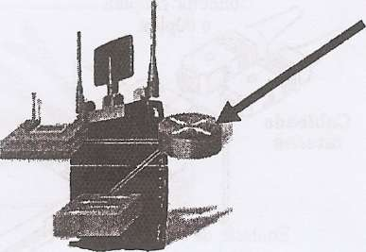

¿Cómo se denomina el dispositivo señalado con la letra P de la imagen anterior?

Enrutador

Repetidor

Pasarela

Puente

60) Lea la siguiente información:

Sincroniza una señal que transporta un paquete para enviarlo por todos los segmentos del cable.

Se emplea cuando el límite máximo de conexiones se ha alcanzado.

Dispositivo de red que conecta un segmento de una LAN a otro.

Recibe varias señales y las retransmiten a un medio de red.

Segmenta redes de área local y reduce el tráfico de datos.

De acuerdo con la información anterior, ¿cuáles números identifican al dispositivo físico de red denominado puente?

I, II y III

I, IV y V

II, III y V

II, IV y V

Informática er : .

61) ¿Cuáles direcciones requiere una computadora para poderse comunicar con una red jerárquica?

1. Mac física y la IP lógica
2. Mac lógica y la IP física
3. Mac lógica y la IP lógica
4. Mac física y la IP física

62) Considere el siguiente listado de comandos:

* 1. No ip http server
  2. No http server - III. No ip http

IV. No http

¿Cuál comando se uí za para desactivar http en un switch?

* + 1. I
    2. II
    3. III
    4. IV

63) Considere la siguiente notación binaria:

11111111.11100000.00000000.00000000

¿Cuál máscara de subred se obtiene de la notación binaria anterior?

255.0.0.0

255.126.0.0

255.255.0.0

255.224.0.0

Informática «n Rfirtas ?M1-f)1

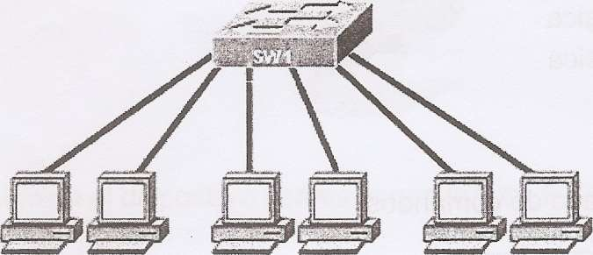

Puertos Fa0/1-0¿4 Puertos FaOi'5-Oj 12 Puertos FaO/13-0/24

VLAN20 VLAN 40 VLAN 20

De acuerdo con la ilustración anterior, ¿cuál afirmación se cumple?

Todas las PC conectadas a este switch podrán comunicarse entre sí siempre y cuando pertenezcan a la misma red IP.

Una PC conectada al puerto Fa0/2 puede comunicarse con otra PC conectada al puerto Fa0/22 si las PC pertenecen a la misma red.

Una PC conectada al puerto Fa0/11 puede comunicarse con otra PC conectada al puerto Fa0/20 si las PC pertenecen a la misma red IP.

Una PC conectada al puerto Fa0/15 puede comunicarse con otra PC conectada al puerto Fa0/24 independientemente de la red IP a la que pertenecen las PC.

65) Lea la siguiente información acerca de seguridad y auditoría informática:

Elementos de control tangibles que limitan el acceso a un recurso o la ejecución de una tarea.

¿Cuál tipo de seguridad se menciona en la información anterior?

Física

Lógica

64) Considere la siguiente ilustración:

Digital

Procedimental

¡3

66) Lea la siguiente información sobre Cultura de la Calidad:

Este tipo de diagrama se utiliza para obtener datos de las diferentes fonas : e fallas de un producto o servicio. Además, sirve para establecer prioridades 5- - los defectos de acuerdo con el tipo o fuente del defecto.

¿Cuál de los siguientes diagramas que se utiliza como herramienta para el mejoramiento continuo se menciona en la información anterior?

|  |  |
| --- | --- |
| A) | Causa |
| B) | P a reto |
| C) | Ideas |
| D) | Flujo |

67) Lea la siguienie lista de elementos que integran la fórmula para e! cálculo de:: ~~ : : : - acceso en los dispositivos de almacenamiento de acceso directo:

Tiempo de reconocimiento

Tiempo de transferencia

Tiempo de búsqueda

Tiempo de acceso

De acuerdo con la lista anterior, ¿cuáles números identifican los elementos propios del cálculo del tiempo de acceso de dispositivos de cabeza móvil?

I y II

I y IV

II y III

III y IV

68) Lea la siguiente información:

Permite que un dispositivo comparta recursos entre varios usuarios.

Trata los recursos de red como si estuvieran conectados directamente.

Proporciona rápidos tiempos de respuesta para satisfacer el envío de información hacia los host de una red.

Admite programas no interactivos con grandes exigencias de cálculo para el reenvío de paquetes a través de la red.

De acuerdo con la información anterior, ¿cuáles números identifican al sistema operativo de red?

I y II

II ylll

I y IV

III y IV

69) Lea la siguiente información sobre sistemas operativos de red:

1. Representa un verdadero sistema multiprogramado.
2. Está basado en tecnología confiable de 32 bits.
3. Ocupa 110KB para los archivos de sistemas.
4. Es una tecnología de 16 bits.

De acuerdo con la información anterior, ¿cuáles números identifican al sistema operativo Windows 9x o superior?

I y II

I y III

II y IV

III y IV

Informática en Re:es

70) Lea la siguiente información sobre administrador de redes:

«Método que se utiliza para asignar espacio libre en varias particiones -: ejemplo, en el sistema operativo Windows 9x o superior, con este tipo de :: se divide cada área en campos, y se llena un campo de la primer área, je:: .- campo de la segunda área y así sucesivamente, hasta que un campo ce : = área sea llenado. El proceso continúa llenando el segundo campo de la área, el segundo campo en la segunda área y así sucesivamente».

¿Cuál método de tolerancia a fallos se evidencia en la información?

Ntfs

Stripe set

Volume set

Multithereading

71) Observe la siguiente imagen acerca de un elemento de una red:

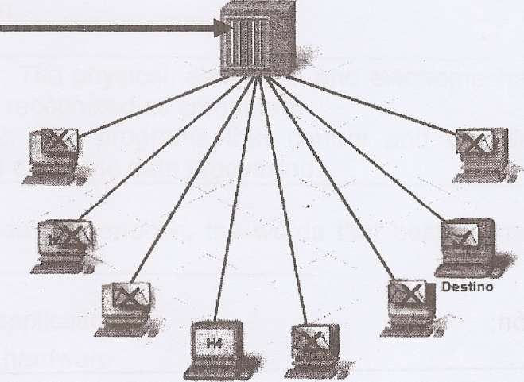

Origen

¿Cómo se denomina el dispositivo de red señalado por la letra P en la imagen anterior?

Hub

Switch

Router

Gateway

72) Observe la siguiente imagen acerca de un elemento de una red:

|  |  |  |  |  |
| --- | --- | --- | --- | --- |
| l Tabla MAC j | | | | |
| | faOf'1 | faO/2 | faO/3 | fa0« |  |
| 260.8C01.0000 | 250.8o01.1111 | 260.8c01.2222 | ¡feMal | I.3333 1 |
| faO/5 | faO.« | fafl/7 | fa0/8 |  |
| | 2S0.3c01.4444 | 260.8c01.5555 | 260.8C01.6666 | ■ES553 | SS3 |

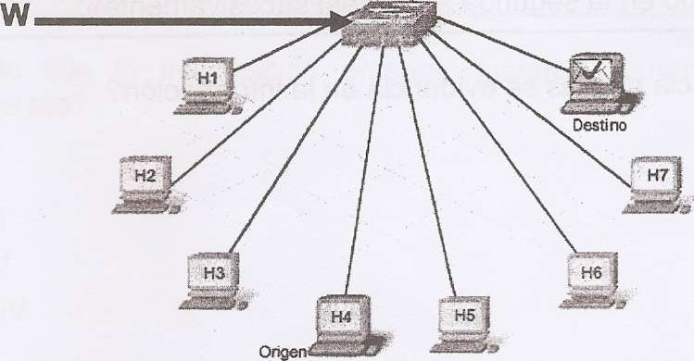

¿Cómo se denomina el dispositivo de red señalado por la letra W en la imagen anterior?

* + - * 1. Hub
        2. Router
        3. Switch
        4. Gateway

73) Lea la siguiente definición:

«Enlace entre dos dominios, donde un dominio honra ¡os usuarios de otro dominio, confiándole ese otro dominio para la autenticación, al ingresar con sus propios usuarios».

¿Cuál concepto se presenta en la definición anterior?

Dominio

Grupo local

Grupo global

Relación de confianza

74 ~eaa the text beiow.

A computer network is the infrastructure that allows two or more computers called hosts) to communicate with each other. The network achieves this by prov c ng a set of rules for communication, called protocols, which should be observed by a partlcipating hosts. The need for a protocol should be obvious: it allows different operating characteristlcs to speak the same language. The network is made up of two types of components nodes and communication lines.

Taken from <http://www.pragsoft.com/Networkspdf>

According to the previous text, it can be said that protocols permit

some computers communicate with each other in different way

many computers communicate the same way

to connect only one computer

to establish a group of rules

75) Read the information.

V Description #1: The physical, electronic, and electromechanical devices that are

thought of and recognized as computers. s Description #2: The programs that control and coordínate the activities of computers and direct the data processing.

Based on the previous information, the words that best define description #1 and #2 accordingly are .

Software and applications

Programs and hardware

Hardware and software

Device and software